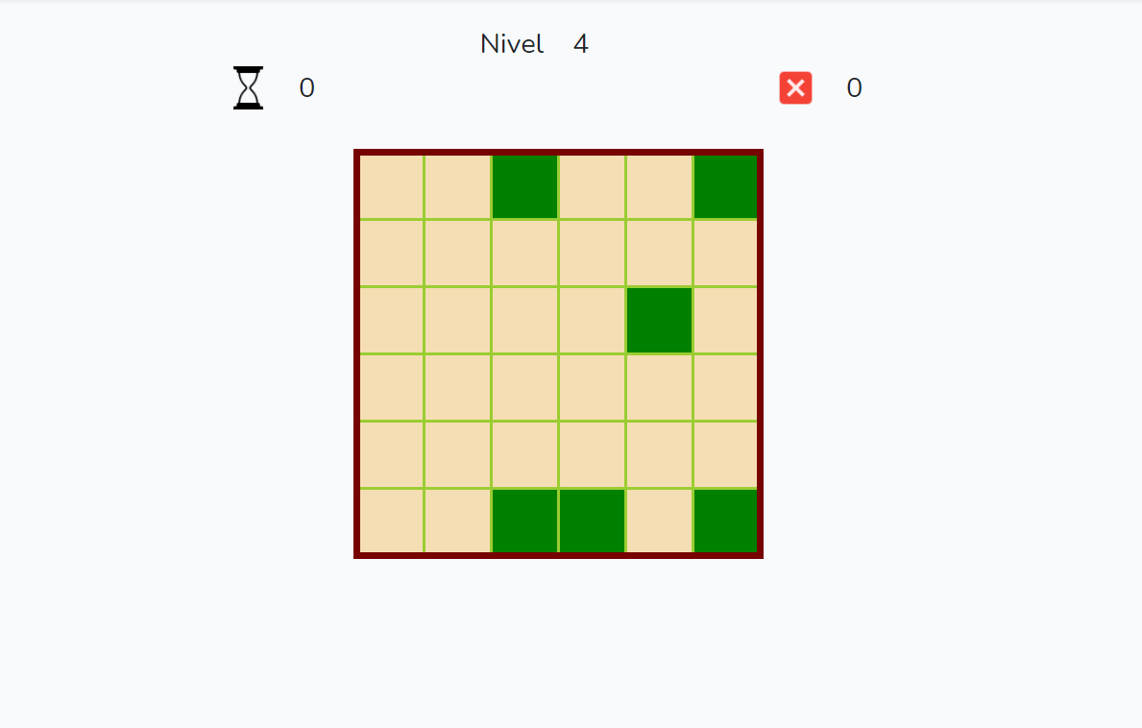

Nil ll. Garcia i Delshorts.

2n AWS. Desenvolupament d’Aplicacions Web.